**INTERACTIVIDAD – ACTIVIDAD DE APRENDIZAJE**

Instrucciones: favor realizar actividad tal como se presenta a continuación. De un lado está el planteamiento y del otro la actividad que debe realizar el estudiante, la cual consiste en completar la tabla escribiendo en mayúsculas las expresiones: NEG, POS o NA. Al final aparecerá una retroalimentación.

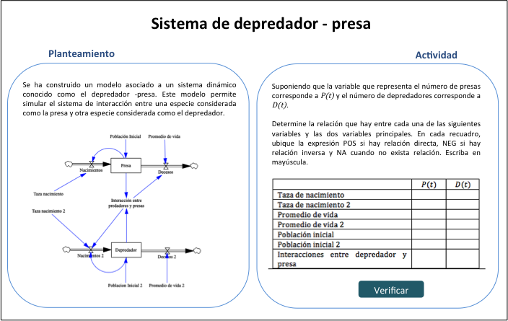

**Sistema de depredador-presa**

**Planteamiento**

Se ha construido un modelo asociado a un sistema dinámico conocido como el depredador -presa. Este modelo permite simular el sistema de interacción entre una especie considerada como la presa y otra especie considerada como el depredador.

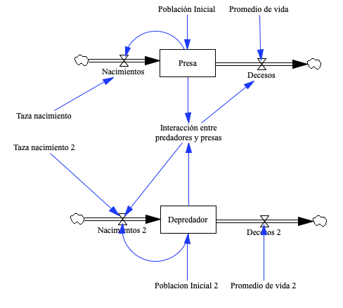

**Desarrollo**

Suponiendo que la variable que representa el número de presas corresponde a $P(t)$ y el número de depredadores corresponde a $D(t)$. Determine la relación que hay entre cada una de las siguientes variables y las dos variables principales. En cada recuadro, ubique la expresión POS si hay relación directa, NEG si hay relación inversa y NA cuando no exista relación.

|  |  |  |
| --- | --- | --- |
|  | $$P(t)$$ | $$D(t)$$ |
| Taza de nacimiento |  |  |
| Taza de nacimiento 2 |  |  |
| Promedio de vida |  |  |
| Promedio de vida 2 |  |  |
| Población inicial |  |  |
| Población inicial 2 |  |  |
| Interacciones entre depredador y presa |  |  |

La tabla debe quedar así

|  |  |  |
| --- | --- | --- |
|  | $$P(t)$$ | $$D(t)$$ |
| Taza de nacimiento | POS | NA |
| Taza de nacimiento 2 | NA | POS |
| Promedio de vida | NEG | NA |
| Promedio de vida 2 | NA | NEG |
| Población inicial | POS | NA |
| Población inicial 2 | NA | POS |
| Interacciones entre depredador y presa | NEG | POS |

Retroalimentación

La interpretación de diagramas causales, como estructuras diferenciales, permiten comprender cómo funcionan estos diagramas y analizar, en caso de no obtener los resultados deseados, dónde podría estar fallando el esquema.

Aquellas variables que solo tienen relación con $P(t)$ o $D(t)$, no tienen influencia directa, por tal razón aparecen en la tabla el término NA. Los valores positivos y negativos están asociados a la posición en la forma diferencial. La única variable que tiene relación con ambas es la interacción, y mantienen ese orden porque entre más interactúen las presas con los depredadores, las presas van a disminuir y los depredadores aumentarán.

Comprender la interpretación de un diagrama causal en diferentes lenguajes de programación es de suma importancia para la dinámica de sistemas, debido a que cada programador presenta los resultados obtenidos en sus modelos mediante estos esquemas gráficos.